渣土运输与消纳监管平台专项方案
甲方版专项方案
导出日期：2026-04-08

目录

说明：如目录未自动刷新，可在 Word 中全选后更新域。

第三方系统对接专项方案

1. 对接范围总览
本平台对外对接范围重点覆盖政务网、定位/GPS、地磅、视频监控、统一身份认证五大类能力。对接建设目标是形成统一接入、统一鉴权、统一日志、统一补偿、统一运维的对接中心，避免业务模块各自建设、接口口径不一致和排障困难。

2. 政务网对接方案

2.1 对接目标
- 对接政务网准运证、处置证等监管数据。
- 支持手动同步、定时同步、批量补同步。
- 支持同步结果回写、来源标识、批次追踪和失败重试。

2.2 接口规范
- POST /api/platform-integrations/gov/sync：发起同步任务。
- GET /api/platform-integrations/gov/configs：查询连接配置。
- GET /api/platform-integrations/gov/logs：查询同步日志。
- GET /api/disposal-permits：查询同步后的处置证数据。

2.3 处理流程
- 对接中心读取政务网连接配置并完成鉴权。
- 按时间窗或批次号拉取监管平台数据。
- 原始报文落同步日志表，解析后写入中间表。
- 中间表经业务校验后回写处置证或准运证主表。
- 对失败记录形成错误分类、重试任务和人工处理入口。

2.4 异常处理机制
- 连接失败：记录网络错误和目标地址，支持自动重试。
- 鉴权失败：冻结任务并提示证书、Token 或账号配置异常。
- 数据异常：保留原始报文，记录字段级校验错误。
- 重复数据：按外部编码 + 批次号去重，避免重复写入。

3. 定位与 GPS 对接方案

3.1 对接目标
- 获取车辆实时位置、历史轨迹、停车点和进出围栏事件。
- 支撑项目线路校验、车辆轨迹回放、电子围栏预警和移动端车辆查询。

3.2 接口规范
- POST /api/platform-integrations/location/push：接收定位平台推送轨迹。
- GET /api/platform-integrations/location/vehicles/{vehicleId}/latest：获取最新位置。
- GET /api/platform-integrations/location/vehicles/{vehicleId}/tracks：获取历史轨迹。
- POST /api/platform-integrations/location/fences/check：触发围栏判定。

3.3 数据规范
- 坐标统一采用标准坐标系，并记录来源平台、设备编码、时间戳、速度、方向、载重状态。
- 轨迹点按车辆、时间分片存储，便于高频写入和轨迹回放。

3.4 异常处理机制
- 轨迹断点：记录轨迹中断区间并在回放界面提示数据缺口。
- 重复推送：按车辆编码 + 定位时间去重。
- 坐标异常：超界坐标直接拦截并记录脏数据日志。

4. 地磅对接方案

4.1 对接目标
- 采集过磅重量、净重、过磅时间、设备状态等信息。
- 支撑场地消纳、称重对账、二级场地借磅和本地控制设备联动。

4.2 接口规范
- POST /api/platform-integrations/weighbridge/push：接收地磅推送记录。
- GET /api/platform-integrations/weighbridge/records：查询地磅记录。
- POST /api/platform-integrations/weighbridge/commands：下发控制指令。
- POST /api/platform-integrations/weighbridge/reconcile：人工对账确认。

4.3 业务流程
- 地磅设备或本地控制软件实时推送称重数据。
- 对接中心落原始记录表并进行设备、场地、车牌映射。
- 系统执行净重校验、重复记录校验和项目/场地匹配。
- 成功记录回写消纳清单或场地结算口径，异常记录进入人工对账池。

4.4 异常处理机制
- 设备离线：触发设备离线告警并记录最后心跳时间。
- 车牌识别失败：进入人工确认队列。
- 重量异常：标记为异常称重记录，不自动回写业务台账。

5. 视频对接方案

5.1 对接目标
- 对接项目、场地的视频监控、抓拍机和通道设备。
- 支持实时预览、截图抓拍、通道授权和设备状态监测。

5.2 接口规范
- GET /api/platform-integrations/video/devices：查询设备列表。
- POST /api/platform-integrations/video/devices：维护设备映射。
- GET /api/platform-integrations/video/channels/{channelId}/play-token：获取指定通道播放令牌。
- GET /api/platform-integrations/video/channels：查询通道状态。

5.3 技术要点
- 前端不直接持有第三方平台账号密码，只获取播放凭证或播放地址临时令牌。
- 视频设备与场地、项目、设备台账建立映射，支持设备停用和通道切换。

5.4 异常处理机制
- 播放失败时记录设备编号、通道号、鉴权结果和失败原因。
- 通道失效时自动降级为图片抓拍或状态提示，并触发运维告警。

6. 统一身份认证与单点登录对接方案

6.1 对接目标
- 支持统一身份源、统一票据交换和跨平台免密访问。
- 支持平台与政务侧或协同平台之间的登录态建立、统一退出和登录审计。

6.2 接口规范
- GET /api/platform-integrations/sso/configs：查询 SSO 配置。
- POST /api/platform-integrations/sso/configs：保存 SSO 配置。
- POST /api/platform-integrations/sso/test-connection：测试身份源连通性和票据协议。
- POST /api/platform-integrations/sso/tickets：创建登录票据。
- POST /api/platform-integrations/sso/exchange：执行票据交换并建立本地会话。
- POST /api/platform-integrations/sso/logout：执行统一退出。

6.3 处理流程
- 外部平台发起登录跳转并携带票据或授权码。
- 对接中心校验签名、时间戳、来源地址和票据有效期。
- 平台按身份映射关系恢复本地用户、组织和角色上下文。
- 登录成功后写入票据日志、登录日志和会话映射记录。
- 退出时同步销毁本地会话和跨平台登录态。

6.4 异常处理机制
- 票据过期：拒绝交换并提示重新发起登录。
- 签名失败：记录安全事件并中止会话建立。
- 身份未映射：阻止登录并转入账号绑定或管理员处理流程。

7. 统一接口规范
- 所有对外接口均采用统一认证、统一签名、统一时间戳、防重放和错误码规范。
- 所有同步任务均记录批次号、来源平台、请求报文、响应报文、耗时和结果状态。
- 对外对象统一保留外部编号、来源系统、同步时间、同步状态等扩展字段。

8. 鉴权与安全机制
- 采用 HTTPS 传输、Token/证书/签名混合认证方式。
- 敏感凭据采用加密存储，不在前端明文暴露。
- 第三方回调需校验来源 IP、签名和时间戳有效性。

9. 异常处理与补偿机制
- 支持任务级重试、记录级补偿、人工重放和脏数据隔离。
- 对账失败、同步失败、回写失败分层处理，避免整体任务重复执行。

10. 对账机制
- 政务网按外部编码和批次对账。
- 地磅按设备编码、车牌、时间窗、重量区间对账。
- 定位按车辆、时间窗、围栏事件对账。
- 视频按设备、通道、心跳时间和可播放状态对账。

11. 运维监控要求
- 对接任务、设备心跳、失败率、耗时、重试次数、积压量纳入统一监控。
- 对接异常需支持按平台、接口、设备、批次、项目、场地等维度快速定位。

安全合规方案

1. 安全建设目标
平台安全建设以“身份可信、访问可控、数据可管、行为可审、风险可追”为目标，满足甲方对政务类平台、运营管理平台和移动端场景的安全要求。

2. 等保二级配合方案
- 按照等保二级要求梳理安全管理制度、资产台账、账号权限、日志留痕和应急预案。
- 配合完成网络边界、主机安全、应用安全、数据安全和安全管理中心相关整改。
- 输出配套的安全制度、权限台账、日志审计方案和备份恢复方案，支撑测评取证。

3. 信创适配要求
- 支持国产服务器、国产操作系统、国产数据库和国产中间件部署适配。
- 应用层避免强耦合特定商业软件组件，接口和驱动保留替换能力。
- 对浏览器端、移动端和打印导出能力优先采用标准化协议和中立格式。

4. 数据安全方案
- 核心业务数据按组织、项目、场地、车辆、合同等维度实施分级分类管理。
- 敏感信息如手机号、证照号、定位信息、外部凭据采用脱敏展示和加密存储。
- 数据导出、批量查询、外部同步需记录操作者、范围、时间、结果和用途。

5. 身份认证与权限控制
- 后台统一采用账号密码 + 短信/二次校验等认证方式。
- 小程序支持账号密码、短信验证码、微信绑定与 openId 免登等多因子能力。
- 权限体系采用“组织 + 用户 + 角色 + 菜单 + 按钮 + 数据范围”组合控制模型。

6. 操作审计与日志留痕
- 所有登录、登出、查询、导出、审批、同步、删除、解禁、参数修改等关键动作必须落审计日志。
- 错误日志、同步日志、审批日志和消息日志需保留追踪编号，支持跨模块追溯。

7. 接口安全与传输安全
- 外部接口统一使用 HTTPS、签名、时间戳、Token、白名单等方式保证传输安全。
- 防止重放攻击、越权访问、非法参数注入和批量刷接口行为。
- 对文件上传、图片上传和导入文件进行类型校验、病毒扫描和内容安全检查。

8. 数据备份与恢复要求
- 业务库、日志库、附件库和配置库分别制定备份策略。
- 关键数据支持每日增量备份、周期性全量备份和异地备份。
- 恢复能力需覆盖单表恢复、库级恢复和灾难恢复演练。

运维保障方案

1. 运维目标
建立“可监控、可告警、可恢复、可演练、可追责”的运维保障体系，确保平台在日常运营、监管高峰、批量同步和突发故障情况下持续稳定运行。

2. 部署与环境说明
- 平台采用前后端分离架构部署，支持测试、预生产、生产等分层环境。
- 数据库、缓存、消息、文件存储、第三方对接组件按环境独立隔离。
- 对接类服务、报表导出任务、预警任务、同步任务建议采用独立进程或独立节点部署。

3. 监控告警方案
- 应用监控：接口成功率、接口耗时、线程池、任务积压、异常日志。
- 资源监控：CPU、内存、磁盘、网络、数据库连接、缓存命中率。
- 业务监控：审批积压、同步失败、预警积压、地磅设备离线、视频通道异常、消息推送失败。
- 告警渠道：短信、电话、企业微信/钉钉、站内消息、邮件等。

4. 故障响应机制
- 建立 7×24 值守和分级响应机制，区分一般故障、重大故障和紧急故障。
- 明确故障发现、登记、定位、通报、处置、恢复、复盘全流程。
- 对核心业务场景建立应急预案，如政务同步失败、地磅离线、视频不可用、数据库异常、短信通道故障等。

5. 数据备份机制
- 数据库执行每日增量、每周全量备份，并保留多个历史恢复点。
- 附件、报表、日志、视频索引等文件资源定期归档和备份。
- 关键配置和接口证书支持离线备份和版本化管理。

6. 发布变更管理
- 采用标准发布流程，包含变更评审、测试验证、灰度发布、回滚预案和变更复盘。
- 对数据库脚本、接口变更、权限变更和第三方配置变更执行严格审批和审计。

7. 容量与性能保障
- 结合车辆轨迹、地磅记录、视频通道、审批工单、消息推送等高增长数据制定容量规划。
- 报表导出、轨迹查询、同步处理等高消耗场景采用异步化和分级缓存机制。

8. 服务连续性保障
- 关键服务支持主备、集群或故障转移方案。
- 建立数据库、缓存、文件存储和消息能力的应急切换机制。
- 定期开展备份恢复演练、故障演练和对接链路演练。

总体架构与部署方案

1. 平台总体建设思路
平台采用“统一主数据、统一流程、统一消息、统一集成、统一审计、统一移动入口”的建设思路，围绕渣土运输与消纳监管业务构建可扩展、可集成、可审计的平台体系。

2. 总体业务架构
业务架构分为五层：
- 基础管理层：组织、人员、角色、字典、参数、审批配置、日志。
- 经营业务层：单位、项目、合同、处置证、场地、车辆、车队、结算。
- 监管风控层：预警、违规车辆、研判模型、安全管理、事件管理。
- 展示服务层：统计分析、数据看板、信息查询、消息中心、小程序。
- 集成支撑层：政务网、定位、视频、地磅、SSO、短信、推送。

2.1 总体业务架构图
下图用于从甲方视角展示平台的整体业务分层，体现“基础能力支撑业务应用、业务应用服务监管决策、展示层服务多端使用、集成层支撑外部协同”的总体建设逻辑。
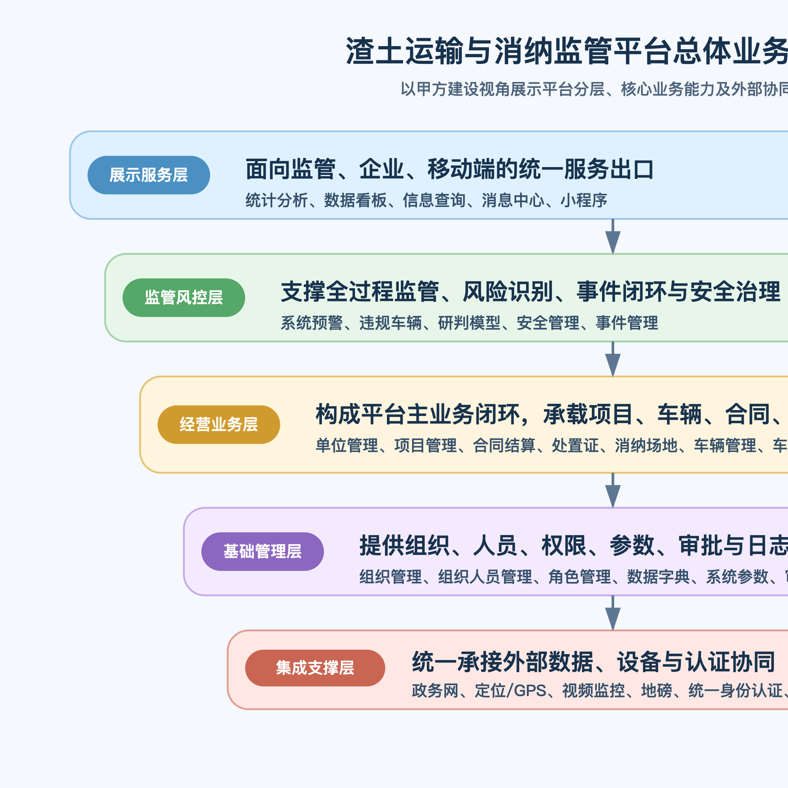
图 2-1 平台总体业务架构图

3. 应用架构设计
- 前端采用管理后台 + 小程序双端架构。
- 后端采用分层服务架构，划分控制器层、业务服务层、数据访问层和集成适配层。
- 异步任务统一承载导出、同步、预警、消息和统计快照生成。

3.1 应用协同架构图
下图用于说明平台从访问入口、核心服务、数据中心到外部平台的协同关系，突出“统一入口、统一服务、统一数据、统一对接”的平台特征。
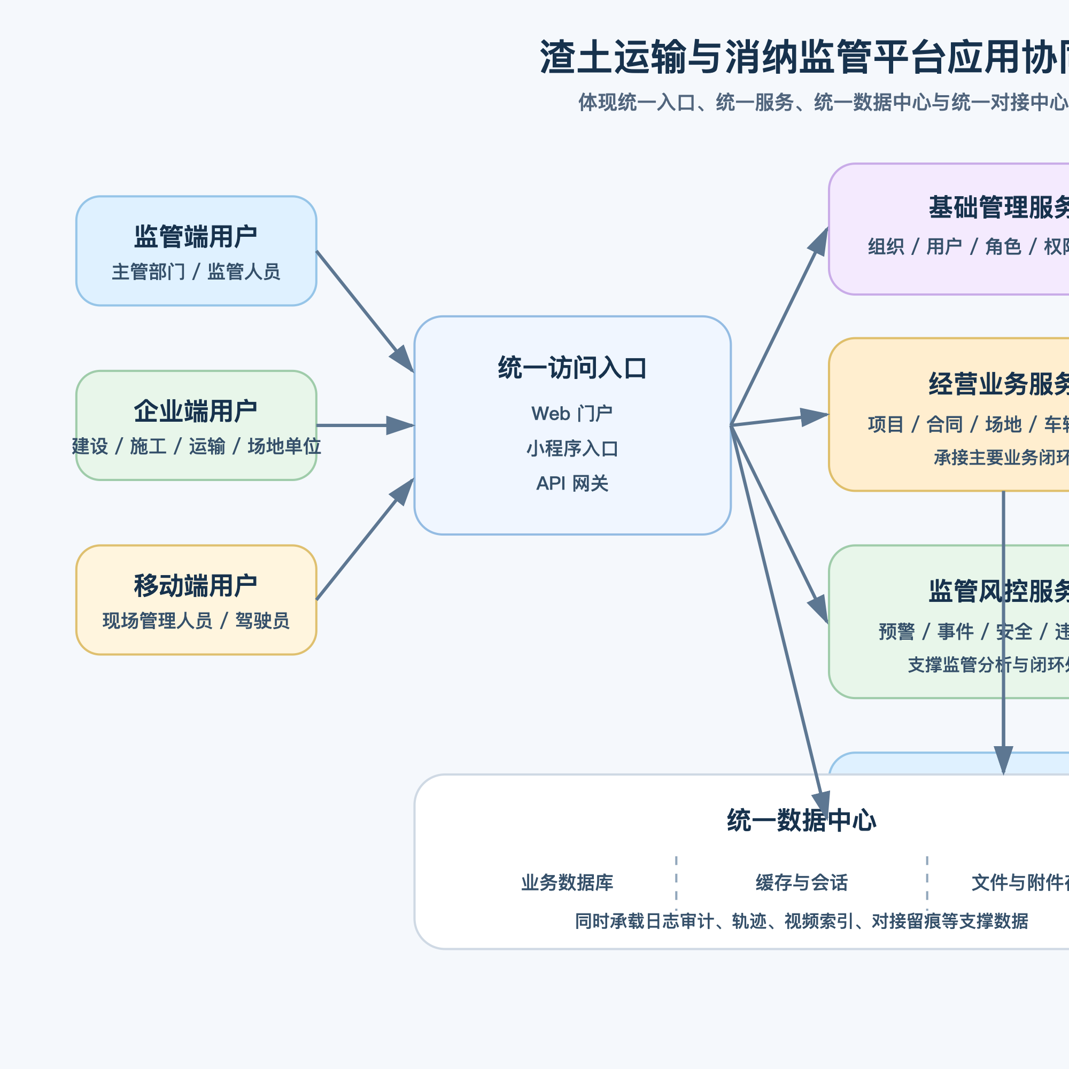
图 3-1 平台应用协同架构图

4. 数据架构设计
- 主数据层：组织、用户、单位、项目、场地、车辆、合同、处置证。
- 业务数据层：打卡、消纳、地磅、审批、事件、预警、维修、维保、报表。
- 审计数据层：登录日志、操作日志、错误日志、同步日志、消息日志。
- 扩展数据层：视频通道、定位轨迹、移动端记录、学习记录、电子围栏。

5. 集成架构设计
- 采用“接入配置 + 接口适配 + 同步任务 + 同步日志 + 对账补偿”的标准集成模式。
- 对政务网、地磅、定位、视频、短信、推送、SSO 提供统一适配框架。

6. 部署架构设计
- 前端静态资源通过 Web 服务器或网关发布。
- 后端服务、任务服务、集成服务可按业务规模拆分部署。
- 数据库、缓存、文件存储和日志服务独立部署并做环境隔离。

6.1 部署架构示意图
下图用于展示平台生产部署建议，体现前后端分离、核心服务分层部署、数据与日志独立承载以及第三方对接隔离的总体方案。
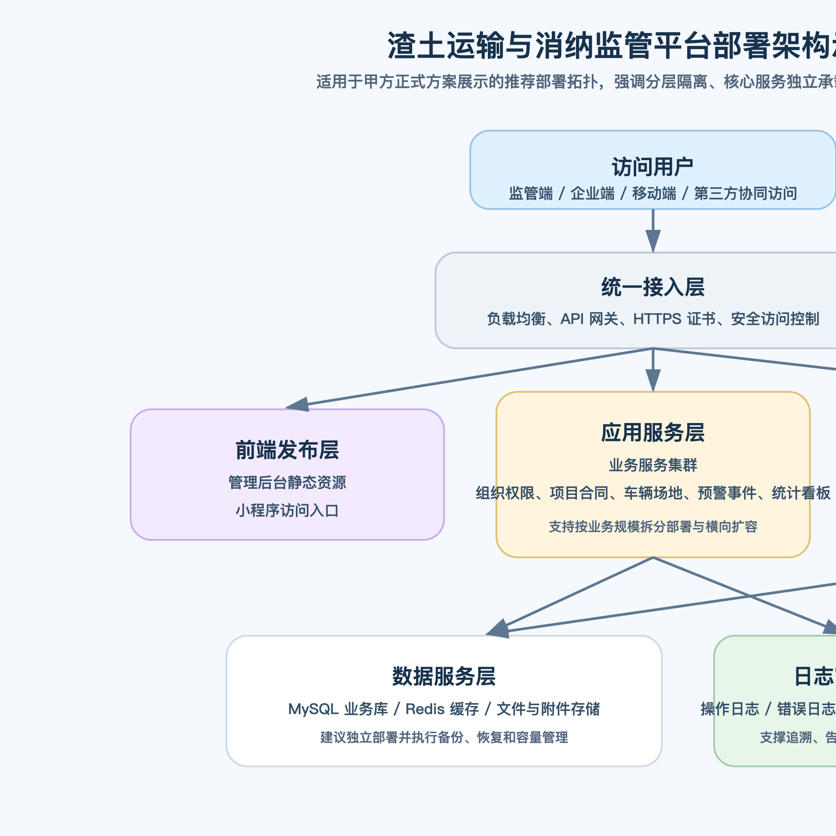
图 6-1 平台部署架构示意图

7. 高可用与扩展性设计
- 核心能力按集群部署，支持弹性扩容。
- 高并发读多写少场景可引入缓存，历史轨迹和日志数据采用分区或归档策略。
- 新增业务模块或第三方对接时，通过字典、参数、审批、消息、日志和接口规范实现快速接入。

8. 安全架构设计
- 统一接入认证授权、接口签名、日志审计、数据脱敏、备份恢复和运维监控能力。
- 移动端、第三方接口、后台管理、文件存储和消息推送均采用分层安全控制策略。

投标人对渣土消纳行业业务背景的理解

1. 对行业发展背景的理解
渣土运输与消纳管理本质上不是单一的运输管理问题，而是贯穿“工程建设、资源调配、道路运输、现场管理、生态治理、执法监管、公共安全”多维度的综合治理问题。随着城市建设、基础设施更新、旧改拆迁、园区开发等活动持续推进，渣土产生量、运输频次、跨区域流转强度不断提升，行业运行已从局部、分散、人工管理阶段，逐步进入需要依靠数字化、协同化和全过程监管支撑的阶段。
从行业演进趋势看，渣土管理正在从“结果导向”向“过程导向”转变，从“单点审批”向“全链监管”转变，从“人工抽查”向“数据驱动治理”转变。传统管理方式主要依赖纸质台账、电话沟通、线下巡查和事后核查，虽然能够支撑基础业务运转，但在工程规模增大、运输车辆增多、监管要求提高的背景下，已难以满足精细化治理需求。尤其是在项目审批、运输调度、消纳核验、异常预警、执法取证、数据分析和多部门协同方面，行业对统一平台的依赖程度正在显著提升。
因此，渣土消纳行业的信息化建设，不能仅理解为“把线下流程搬到线上”，而应理解为围绕行业全生命周期构建“可感知、可记录、可联动、可预警、可追溯、可分析”的数据运营体系。平台建设的价值，不仅在于提升业务办理效率，更在于通过数据归集与治理，形成面向监管、企业、场地和社会治理的统一数字基础设施。

2. 对渣土消纳行业核心业务链条的理解
渣土消纳行业的业务链条具有明显的全流程、强关联和多主体协同特征，核心可概括为“源头产生、审批发起、运输组织、过程监管、进场核验、消纳结算、异常处置、统计分析”八个关键环节。

2.1 源头产生与项目立项
渣土通常来源于建设工程、拆迁工程、市政工程、基坑开挖、道路施工等场景。项目开工后，会形成工程量、出土量、运输周期、消纳去向、运输组织方式等基础信息。这个阶段的数据质量决定了后续审批、合同、运输、消纳和结算链路是否能够顺畅联动，因此项目、单位、场地、车辆、处置证等主数据必须建立统一口径。

2.2 审批与准入管理
行业运行并非完全市场化自由流转，而是建立在审批许可和准入控制基础上的。项目出土、车辆运输、处置去向、消纳场接纳等均需要满足合规条件。审批环节的核心目的，是确保运输主体合法、车辆合法、线路相对可控、消纳去向明确、处置证照齐全。审批不是独立事务，而是全流程监管的起点；后续运输轨迹、进出场记录、称重数据、异常告警都应能回溯到审批与准入依据。

2.3 运输组织与车辆调度
渣土行业具有高频调度、高并发运行、跨时段作业、跨区域运输等特点。运输单位通常需要结合项目进度、场地容量、道路条件、车辆资源、驾驶员班次等因素进行组织调度。对于监管部门而言，重点并不只是“车辆是否在跑”，而是“车辆是否按批准项目运行、是否按许可线路运输、是否存在异常停留、是否存在违规进出、是否存在超范围作业”等。因此，车辆动态数据是平台中最核心的监管数据之一。

2.4 进出场核验与消纳确认
渣土从项目现场出土，到运输车辆进场，再到消纳场接收，实际上存在多个关键核验节点，包括项目端出土核验、场地端进场核验、影像或识别核验、称重核验、台账核验等。行业现场场景复杂，常见情况包括夜间作业、网络不稳定、人工值守不足、设备异构、场地条件差异大等，因此平台既要支持规范化流程，又必须兼顾弱网、补录、人工确认和异常处理能力。

2.5 数据归集、结算与经营分析
渣土消纳行业不仅有监管属性，也有较强的经营属性。项目方、施工方、运输方、消纳场方之间往往存在合同、计量、结算和经营分析需求。若没有统一的数据底座，合同方量、实际消纳量、称重净重、进场车次、场地容量、剩余量等数据口径容易不一致，既影响监管，也影响经营决策。因此，行业平台建设必须同时兼顾“监管口径”和“经营口径”。

3. 对行业监管逻辑的理解
渣土消纳行业的监管逻辑，核心不在于单纯加强处罚，而在于通过全过程留痕和关键节点控制，实现“事前可准入、事中可监管、事后可追溯、异常可处置、数据可决策”。

3.1 政策约束与监管要求逻辑
渣土消纳行业具有明显的政策约束属性，平台建设必须建立在合规管理逻辑之上。行业监管通常围绕项目出土合法性、运输主体准入、车辆合规运营、消纳场合法接纳、道路通行秩序、生态环境保护和安全生产责任落实等方面展开。换言之，监管关注的不是单一数据采集，而是要确保“有源可查、有证可验、有路可循、有场可落、有责可追”。
从治理要求看，渣土管理往往同时面临处置许可、运输准入、消纳去向合规、扬尘污染防治、道路交通安全、夜间作业管理以及跨部门协同执法等多重要求。这决定了行业平台不能只解决业务流转问题，而必须能够把项目、车辆、场地、审批、轨迹、称重、影像、事件和日志信息串联起来，为监管执行提供清晰依据。

3.2 事前监管逻辑
事前监管聚焦于项目、单位、车辆、场地和证照的准入核查，重点解决“谁能参与、凭什么参与、去哪里消纳、是否具备相应资格”的问题。若前端主数据和审批数据不统一，后续所有监管手段都会失去基准。因此，统一的组织、人员、车辆、项目、场地、证照和审批配置，是事前监管的数字底座。

3.3 事中监管逻辑
事中监管是平台最核心的价值承载区。行业实践表明，人工巡查难以覆盖高频运输行为，而车辆轨迹、视频监控、地磅称重、抓拍识别、场地进出记录等数据，能够形成对运输过程的实时感知。监管平台需要以规则驱动方式，对偏离路线、长时间停留、异常进出、无证运输、进场与称重不一致、项目与消纳去向不匹配等情况进行识别，并向相关人员推送预警，实现从“看结果”转向“看过程”。

3.4 事后监管逻辑
事后监管重点在于证据闭环和责任追溯。当发生违规运输、异常消纳、争议结算、群众投诉、执法核查等情况时，平台需要能够快速回溯审批依据、车辆轨迹、抓拍图片、称重记录、进出场数据、日志记录和处理过程。行业监管难点之一就在于证据长期分散在不同单位、不同设备和不同系统中，导致取证周期长、证据链不完整。统一平台的价值，正在于把“事件证据、业务证据、数据证据、操作证据”串成一个完整链条。

3.5 治理协同逻辑
渣土行业涉及住建、城管、交通、生态环境、项目建设单位、施工单位、运输单位、消纳场运营方等多个主体。平台建设不是替代各方职责，而是通过统一数据与统一流程，提升协同效率，减少信息孤岛。平台既要满足监管部门“看得见、管得住、查得到”的需求，也要满足企业“办得快、对得清、少跑动”的需求，同时兼顾领导决策、专项整治、执法支撑和廉政风险防控。

4. 对行业当前痛点和数字化难点的理解
结合行业特性与甲方项目目标，投标人认为当前渣土消纳行业数字化建设普遍面临以下问题：

4.1 数据分散且标准不统一
项目、车辆、场地、处置证、运输记录、称重记录、视频记录等数据通常分散在不同系统、不同单位甚至纸质台账中，编码体系、字段口径、时间口径和统计口径不统一，导致横向共享难、纵向追溯难、分析建模难。

4.2 过程监管过度依赖人工
现场监管大量依赖人工巡查、电话确认、线下核验和事后抽检，面对多项目、多车辆、多场地并行运行时，监管覆盖率有限、时效性不足、执法成本较高，难以形成高频常态化监管能力。

4.3 现场数据采集链路不完整
仅有审批数据或台账数据，无法真实反映运输过程；仅有 GPS 轨迹，无法与审批、场地、称重和进出场核验形成闭环；仅有视频或抓拍，也难以支撑业务统计和经营分析。因此，单一数据手段无法解决行业治理问题，必须依靠多源数据融合。

4.4 执法取证和责任认定难
行业违规行为往往具有流动性强、时间跨度短、现场证据易缺失等特点。如果没有统一的轨迹、图像、日志、称重和审批关联能力，往往难以快速形成可用证据链，影响执法效率与治理公信力。

4.5 数据价值挖掘不足
很多系统停留在“记录业务”的层面，没有真正做到“利用数据指导治理”。例如，无法基于历史轨迹识别高风险线路，无法基于称重和进场数据识别异常场景，无法基于多维统计支撑容量研判、运力分析、项目进度分析和专项整治决策。甲方提出“以数据运营为核心”的建设思路，正是对传统信息化建设模式的升级。

5. 对甲方建设本平台现实必要性的理解
根据甲方提供的项目简介，平台建设的直接目标是解决渣土数据分散、利用率低、价值挖掘不足、监管依赖人工、执法取证难等现实问题。投标人理解，这一建设需求具有明显的现实紧迫性和治理必要性。
首先，甲方不是单纯希望建设一个“审批系统”或“台账系统”，而是希望构建面向渣土全过程的一体化数据运营体系。这意味着平台必须具备统一数据归集、统一业务联动、统一现场感知、统一异常识别、统一统计分析和统一服务输出能力。
其次，甲方明确提出要整合百度识图、GPS 定位、传感器监测、遥感监测等技术手段，说明甲方对平台的定位已经超出传统业务管理范畴，而是希望形成“多源感知 + 数据治理 + 规则识别 + 场景输出”的综合性行业平台。也就是说，平台建设不仅要支撑日常业务，还要为专项治理、精准监管、执法取证、资源统筹和数据赋能提供能力。
再次，甲方提出在线审批联动、消纳过程实时监测、无纸化进出场核验、无感称重自动上传、异常数据预警推送和数据服务输出等要求，说明平台建设目标已经覆盖“前台业务办理、中台数据治理、后台监管决策”三个层次。这也说明甲方希望建设的是能够承接多业务、多数据和多场景协同的完整平台，而不是若干分散功能的简单叠加。

6. 对甲方平台建设目标的理解
投标人理解，甲方建设本平台的目标，并不是增加一个新的业务办理入口，而是围绕渣土治理中的关键矛盾建立统一的数字化支撑体系。从甲方提供的项目简介看，这一目标至少包含以下几个层面：

6.1 从数据分散走向数据归集治理
甲方首先要解决的是行业数据分散、利用率低和价值挖掘不足的问题。也就是说，平台要把原本分散在审批、运输、场地、称重、影像、轨迹和人工台账中的信息进行归集、清洗、关联和治理，形成可查询、可比对、可分析的统一数据基础。

6.2 从人工监管走向实时感知监管
甲方明确提出要整合百度识图、GPS 定位、传感器监测、遥感监测等多种技术手段，说明甲方希望改变以人工巡查、线下核验和事后抽查为主的监管方式，形成对消纳过程、车辆运行、进出场核验和异常行为的实时感知能力。

6.3 从业务割裂走向业务联动
项目简介中提出在线审批数据联动、无纸化进出场核验、无感称重自动上传等要求，说明甲方关注的不只是各功能能否独立使用，而是审批、运输、核验、称重、预警、查询和统计之间能否真正联动，避免出现“系统已上线、业务仍脱节”的情况。

6.4 从事后处置走向风险前置识别
甲方强调异常数据预警推送和数据统计分析建模，说明平台建设目标已经从基础记录延伸到风险识别和治理辅助。平台不仅要记录发生了什么，更要帮助管理部门尽早发现异常、识别高风险场景并支持及时处置。

6.5 从单一管理工具走向综合治理支撑
从“企业降本增效、监管精准化、廉政风险防控强化”这些目标可以看出，甲方希望平台同时服务监管治理、企业协同和内部风控三个方向。因此，该平台本质上应成为支撑行业治理和管理决策的综合性基础平台，而不是单纯的业务录入系统。

7. 对甲方预期建设成效的理解
投标人理解，甲方关注的平台成效主要体现在以下几个方面：

7.1 监管成效更加可量化
通过对项目、车辆、轨迹、进出场、称重、影像和事件数据的统一归集，监管部门能够更清晰地掌握渣土运输与消纳运行态势，使监管工作从经验判断转向基于数据的判断。

7.2 执法支撑更加有依据
通过审批依据、运行记录、现场影像、称重数据、处置过程和操作留痕的关联沉淀，平台可以为执法核查、责任追溯和争议处理提供更完整的证据支撑，缓解执法取证难的问题。

7.3 企业协同更加高效
通过在线联动、无纸化核验、自动采集和统一查询，项目单位、运输单位和消纳场运营方在日常办理、对账和过程协同中的重复劳动将明显减少，有利于降低沟通成本和执行成本。

7.4 数据价值更加可持续
平台建成后，沉淀下来的不仅是业务记录，更是支撑行业分析、专项治理、趋势研判和管理优化的数据资产。这也是甲方提出“以数据运营为核心”的根本原因。

8. 投标人理解总结
综合来看，投标人认为甲方本次平台建设并不是单一的业务系统采购，而是一项面向渣土消纳行业治理现代化的数据基础设施建设工程。平台的核心使命，是以数据运营为牵引，把项目、审批、运输、消纳、称重、视频、轨迹、预警、查询、分析和服务输出串联起来，形成覆盖事前、事中、事后全过程的数字化治理体系。
投标人充分理解甲方希望通过本项目达到以下目标：一是让数据从分散走向集中，从不可用走向可治理；二是让监管从人工经验走向智能识别和精准处置；三是让企业协同从重复流转走向在线联动和降本增效；四是让执法取证从碎片化证据走向完整证据链；五是让平台从单纯信息化工具，升级为支撑行业治理、风险防控和数据价值释放的长期能力平台。
基于上述理解，投标人认为本项目建设应始终围绕“数据归集治理、业务过程联动、现场实时感知、异常识别预警、证据链完整留存和数据价值持续释放”展开，确保平台既符合行业治理演进方向，也贴合甲方当前监管痛点和建设目的。

